CÔ GIÁO NGUYỄN THU HƯƠNG CHIA SẺ KINH NGHIỆM THAM GIA HỘI THI GIÁO VIÊN DẠY GIỎI
Trong buổi sinh hoạt chuyên môn tháng 1 của trường THCS Cự Khối, được tổ chức trong không khí nghiêm túc, cởi mở và giàu tính chia sẻ, tập thể cán bộ, giáo viên nhà trường đã có dịp lắng nghe phần trao đổi kinh nghiệm đầy tâm huyết của cô giáo Nguyễn Thu Hương – giáo viên giảng dạy bộ môn Khoa học Tự nhiên về quá trình tham gia Hội thi Giáo viên dạy giỏi.
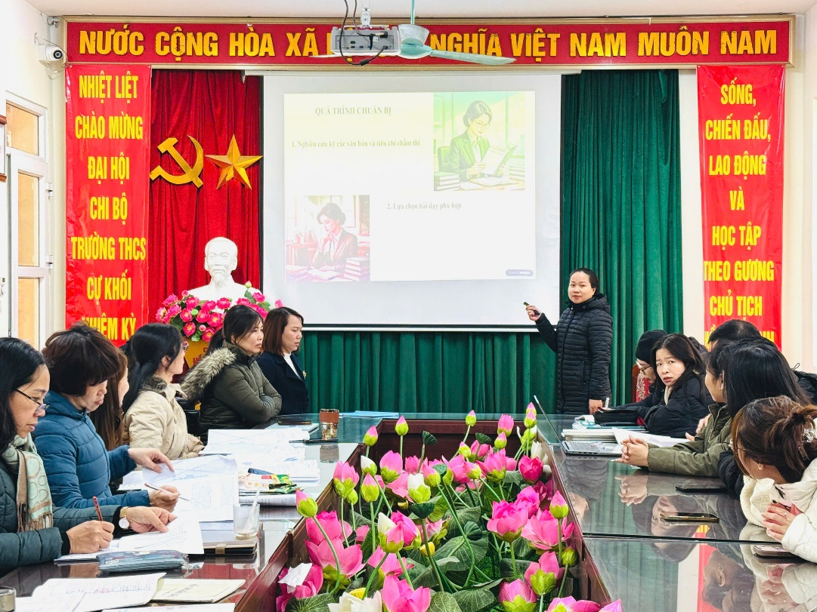
Với tinh thần trách nhiệm và mong muốn lan tỏa những kinh nghiệm thực tiễn tới đồng nghiệp, cô Nguyễn Thu Hương đã chia sẻ cụ thể từ khâu chuẩn bị trước hội thi đến việc tổ chức bài dạy và tâm thế của người giáo viên khi bước vào phần thi. Cô nhấn mạnh việc nghiên cứu kỹ các văn bản hướng dẫn, tiêu chí đánh giá của hội thi, xây dựng kế hoạch chuẩn bị khoa học, chủ động trao đổi với tổ nhóm chuyên môn của trường THCS Cự Khối để hoàn thiện hồ sơ và bài dạy.
Trong phần chia sẻ về chuyên môn, cô đã làm rõ cách thiết kế kế hoạch bài dạy theo hướng phát triển phẩm chất, năng lực học sinh, xác định rõ mục tiêu bài học, lựa chọn nội dung trọng tâm, vận dụng linh hoạt các phương pháp và kĩ thuật dạy học tích cực, tăng cường tổ chức hoạt động học tập cho học sinh, khuyến khích học sinh chủ động khám phá kiến thức thông qua thí nghiệm, thảo luận và vận dụng vào thực tiễn. Bên cạnh đó, cô cũng chia sẻ kinh nghiệm ứng dụng công nghệ thông tin, khai thác hiệu quả đồ dùng, thiết bị dạy học và học liệu số, đồng thời lưu ý cách xử lí các tình huống sư phạm phát sinh trong giờ dạy một cách linh hoạt, phù hợp với đối tượng học sinh và điều kiện lớp học.
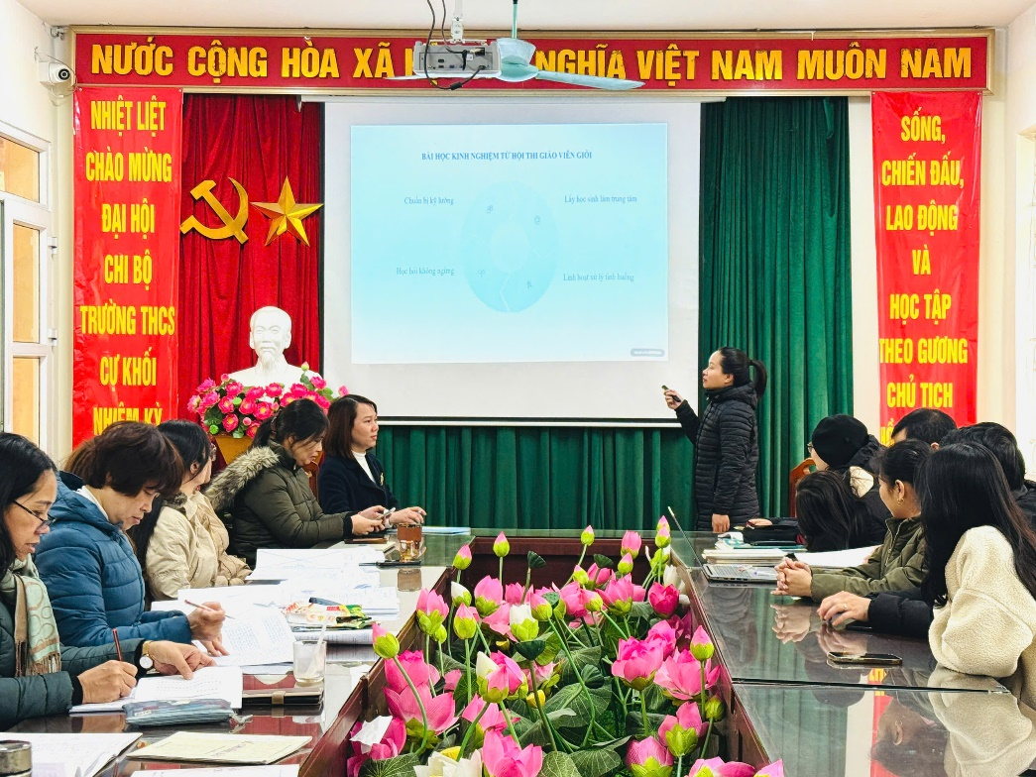
Không chỉ dừng lại ở nội dung chuyên môn, cô Nguyễn Thu Hương còn chia sẻ về tâm thế của giáo viên khi tham gia hội thi, coi đây là cơ hội để học hỏi, rèn luyện và khẳng định bản thân, cần giữ vững sự tự tin, bình tĩnh, chủ động, tránh tạo áp lực cho bản thân và học sinh, sẵn sàng tiếp thu ý kiến góp ý để tiếp tục hoàn thiện năng lực nghề nghiệp. Phần chia sẻ của cô đã nhận được sự quan tâm và trao đổi sôi nổi của các thầy cô giáo trong buổi sinh hoạt chuyên môn, góp phần tháo gỡ những băn khoăn, vướng mắc trong quá trình chuẩn bị và tham gia hội thi giáo viên dạy giỏi.
Buổi sinh hoạt chuyên môn tháng 1 của trường THCS Cự Khối vì thế không chỉ là dịp sinh hoạt nghiệp vụ thường kỳ mà còn là cơ hội để đội ngũ giáo viên cùng học hỏi, lan tỏa tinh thần đổi mới, sáng tạo trong dạy học, góp phần nâng cao chất lượng giáo dục của nhà trường.
Nguyễn Thị Lan Anh

